Predviđanje prinosa pirinča

1. Opis problema

Cilj ovog projekta je razvoj sistema koji, primenom tehnika mašinskog učenja, predviđa prinos pirinča na osnovu agrarnih i klimatskih karakteristika regiona. Konkretno, zadatak je formulisan kao regresioni problem: model za zadati skup ulaznih vrednosti (količina padavina, upotreba mineralnih đubriva i sastav zemljišta) predviđa očekivani prinos pirinča, izražen u kilogramima po hektaru.
U sklopu projekta implementirano je i međusobno upoređeno više modela različite složenosti:
Linear Regression - linearni model, korišćen kao polazna referentna tačka (baseline)
Random Forest - ansambl metod zasnovan na stablima odlučivanja
XGBoost - metod gradijentnog pojačavanja (gradient boosting)

Pored korišćenja gotovih biblioteka (scikit-learn, XGBoost), dodatno su implementirani Linear Regression i Random Forest algoritmi, radi dubljeg razumevanja njihovog rada i poređenja sa profesionalnim implementacijama.

2. Dataset

2.1 Izvor podataka

Skup podataka preuzet je sa platforme Kaggle (Agro-data). Sadrži poljoprivredne i klimatske podatke za različite regione Indije u periodu od 2005. do 2015. godine, sa fokusom na proizvodnju pirinča. Originalni skup sastoji se od 2536 instanci i 22 kolone, podeljene u dva fajla - X1.csv (ulazne karakteristike) i y1.csv (ciljne vrednosti), koji su spojeni u jedinstveni skup. Ulazne karakteristike obuhvataju:
- Klimatske: ANNUAL i avg_rain - godišnja i prosečna količina padavina
- Agronomske: Nitrogen, POTASH, PHOSPHATE - količine mineralnih đubriva (azot, kalijum, fosfor)
- Tipove zemljišta: petnaest kolona koje opisuju zastupljenost različitih tipova zemljišta u regionu (npr. SANDY_ALFISOL, VERTISOLS, INCEPTISOLS)

Ciljna promenljiva je RICE_YIELD (prinos pirinča u kg/ha). Skup je sadržao i kolonu RICE_PRODUCTION (ukupna proizvodnja), koja je uklonjena jer je usko povezana sa prinosom i predstavljala bi curenje informacija (data leakage).

2.2 Preprocessing

Nad podacima je sprovedeno više koraka pripreme:
Anomalije i nevalidne vrednosti. Uočeno je da kolone ANNUAL i avg_rain sadrže negativne vrednosti, što je fizički nemoguće za količinu padavina (ukupno 19 instanci za ANNUAL i 2 za avg_rain). Ove vrednosti tretirane su kao greške u podacima.
Uklanjanje redundantnih i neinformativnih kolona. Kolona avg_rain pokazala je vrlo visoku korelaciju sa ANNUAL (0.96), pa je jedna od njih uklonjena kao redundantna. Takođe, više kolona tipova zemljišta (DYSTROPEPTS, FLUVENTS, ORTHENTS, UDALFS, USTALFS) sadržalo je gotovo isključivo nule i nije nosilo korisnu informaciju, pa su uklonjene.
Tretman outliera (IQR capping). Kolone đubriva (Nitrogen, POTASH, PHOSPHATE) i avg_rain sadržale su ekstremne vrednosti. Primenjena je metoda IQR capping-a, kojom se vrednosti izvan opsega [Q1 − 1.5·IQR, Q3 + 1.5·IQR] „sasecaju" na graničnu vrednost umesto da se uklanjaju, čime se zadržavaju svi podaci uz smanjenje uticaja ekstrema.
Skaliranje i dve verzije skupa. Pripremljene su dve verzije obrađenog skupa:
- neskalirana — koristi se za modele zasnovane na stablima (Random Forest, XGBoost), koji su invarijantni na skaliranje atributa
- skalirana (StandardScaler) — koristi se za Linear Regression, gde skaliranje omogućava međusobno poređenje koeficijenata
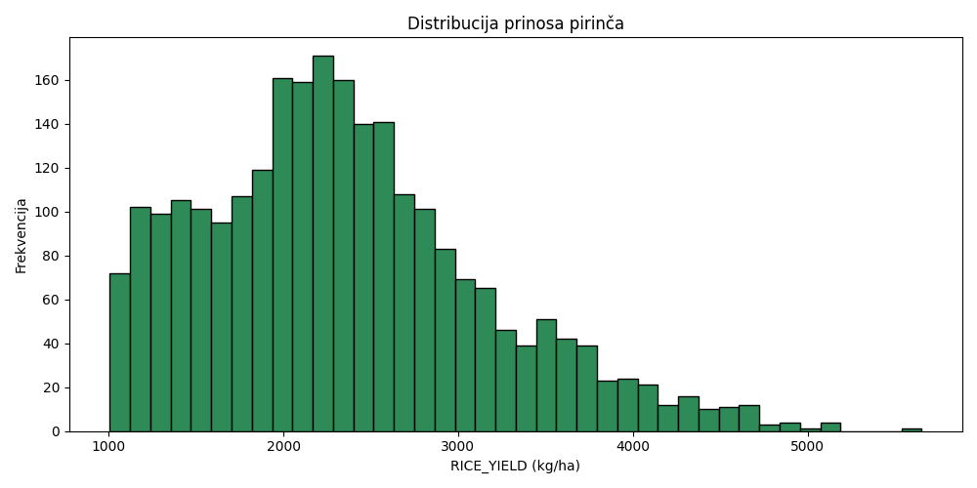

3. EDA - Exploratory Data Analysis

Pre treniranja modela sprovedena je eksplorativna analiza radi razumevanja strukture podataka, odnosa između atributa i njihove veze sa ciljnom promenljivom.

3.1 Korelaciona analiza

Izračunata je korelaciona matrica svih numeričkih atributa. Najznačajniji nalazi:
- Najjaču korelaciju sa ciljnom promenljivom RICE_YIELD pokazuje Nitrogen - azot (0.47), zatim PHOSPHATE - fosfor (0.43), SANDY_ALFISOL (0.36) i POTASH - kalijum (0.32)
- Među ulaznim atributima uočena je visoka korelacija između ANNUAL i avg_rain (0.96), što ukazuje na redundantnost, kao i između Nitrogen i PHOSPHATE (0.85), što je očekivano jer se đubriva često primenjuju zajedno
- Fosfor utiče na stvaranje regerativnih organa, azot na ukupnu bujnost vegetivne mase, a kalijum utiče na čvrstinu biljke
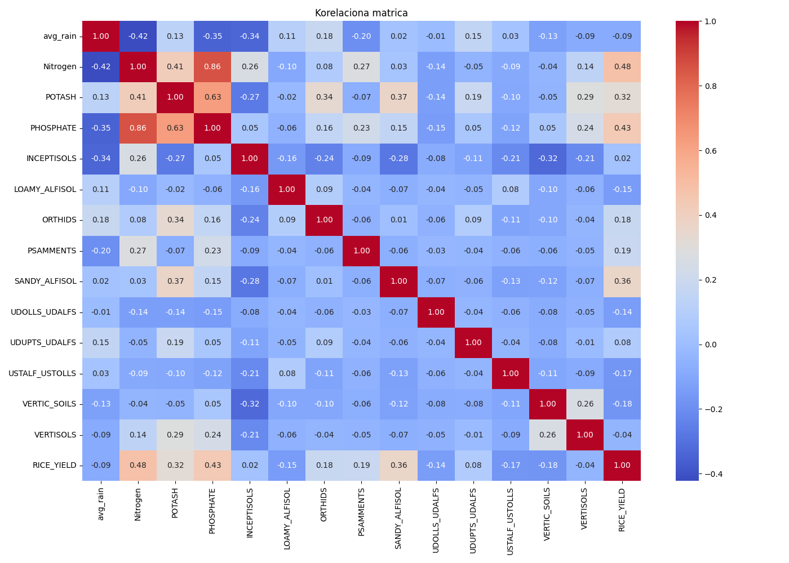

3.2 Analiza outliera

Raspodele numeričkih atributa vizualizovane su boxplot dijagramima. Kolone đubriva (Nitrogen, POTASH, PHOSPHATE) pokazale su veliki broj ekstremnih vrednosti na gornjem kraju raspodele, što je motivisalo primenu IQR capping-a u fazi preprocessinga. Poređenjem boxplotova pre i posle capping-a potvrđeno je da je uticaj ekstrema uspešno smanjen.

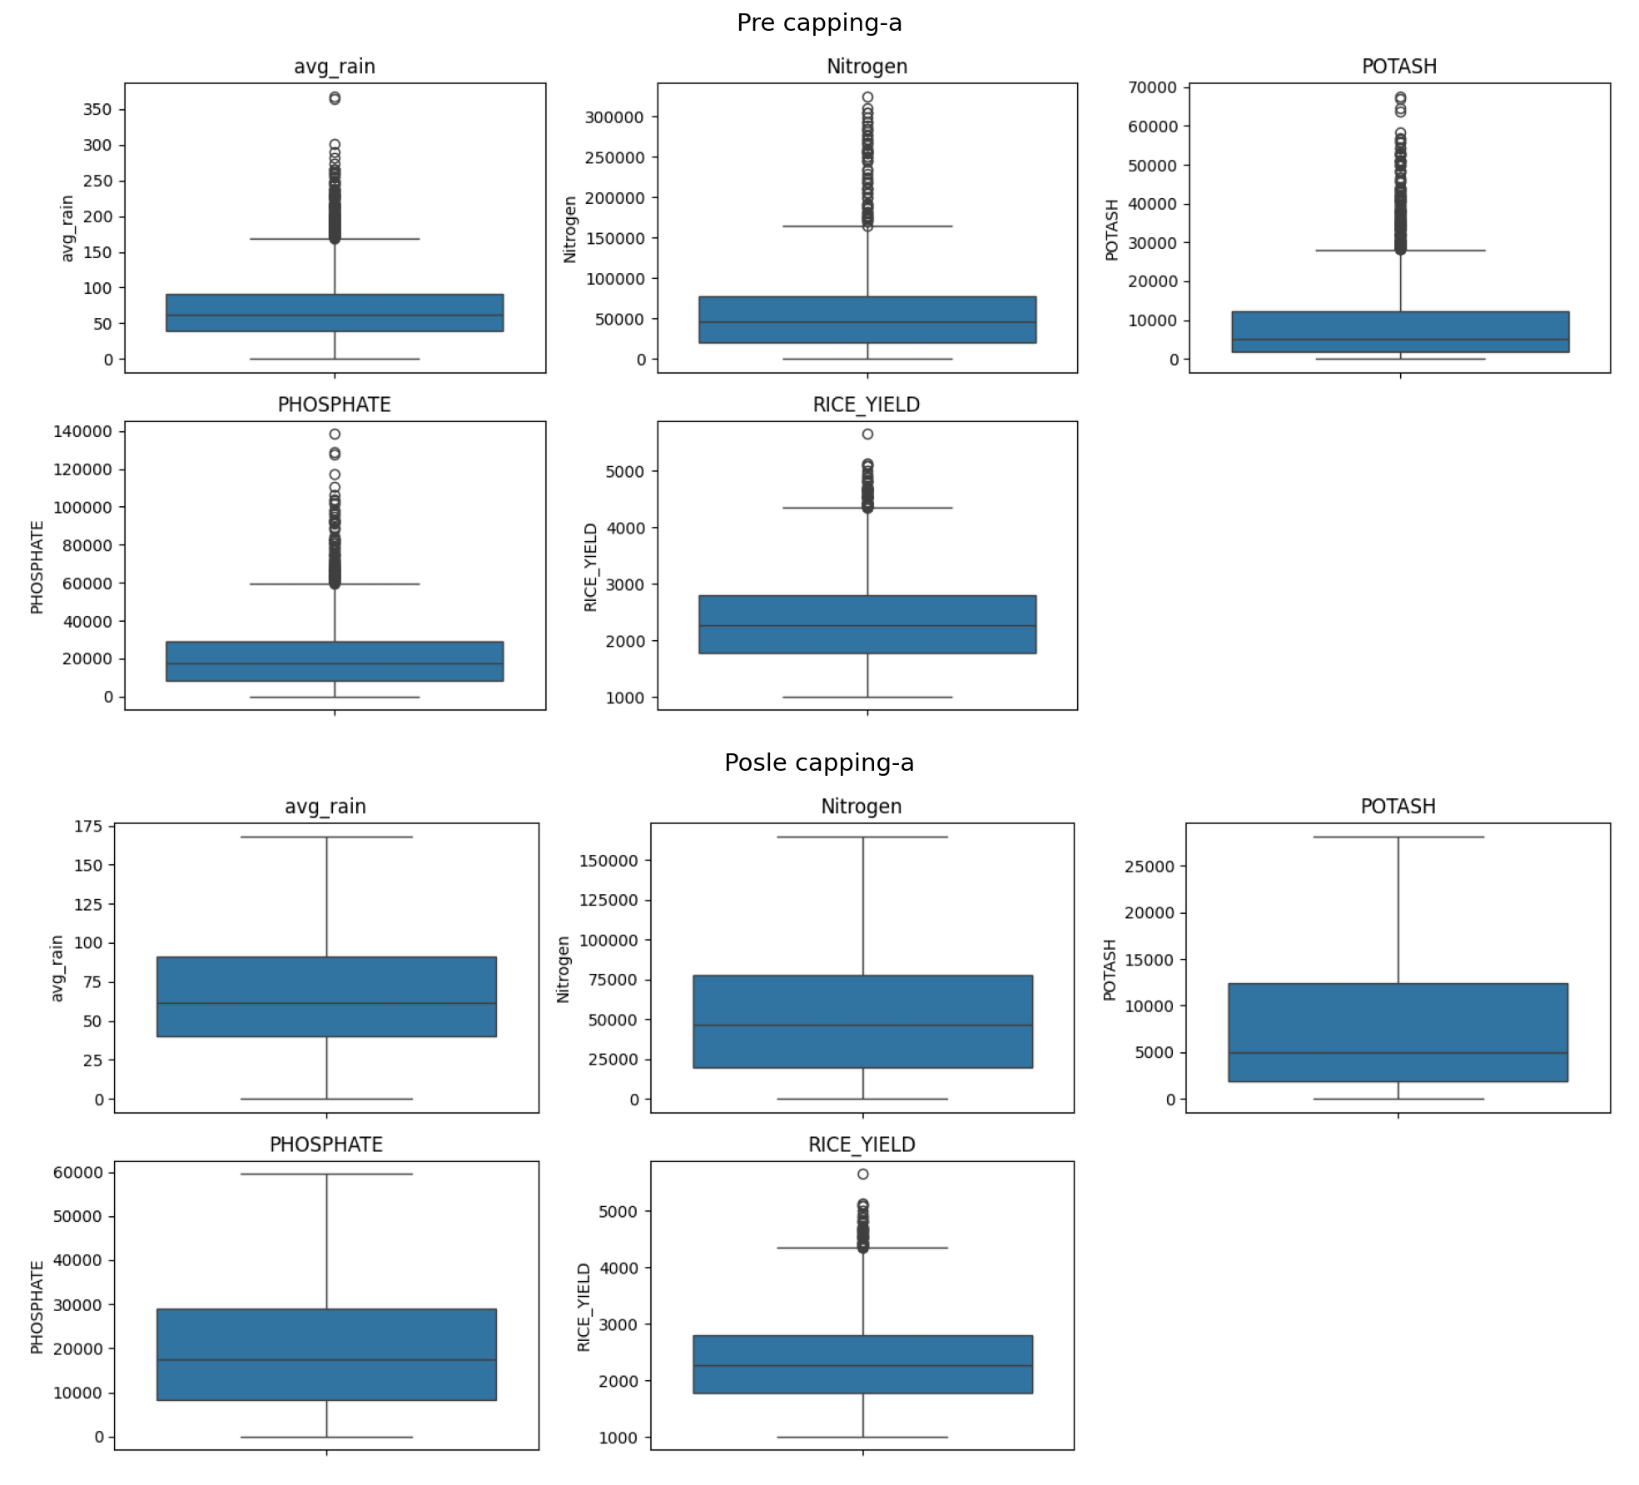

3.3 PCA projekcija
Radi vizualizacije višedimenzionalnih podataka primenjena je analiza glavnih komponenti (PCA), koja je 14 atributa projektovala na dve dimenzije. Prve dve komponente zajedno objašnjavaju oko 34% varijanse (PC1 ≈ 19.4%, PC2 ≈ 14.5%).
Analizom doprinosa atributa pojedinim komponentama (PCA loadings) uočena je jasna interpretacija:
- Prva komponenta (PC1) najviše je određena količinom mineralnih đubriva — PHOSPHATE (0.57), Nitrogen (0.53) i POTASH (0.42). Može se tumačiti kao osa „intenziteta đubrenja", odnosno ljudskog uticaja na proizvodnju.
- Druga komponenta (PC2) vođena je tipom zemljišta (INCEPTISOLS, 0.53) i količinom padavina (avg_rain, −0.45), pa odražava prirodne uslove regiona.
Na PCA projekciji uočava se blag gradijent prinosa kroz prostor atributa, pri čemu se regioni sa višim prinosom grupišu u delu prostora koji odgovara intenzivnijem đubrenju. Iako tačke nisu oštro razdvojene, ovaj gradijent potvrđuje da atributi nose prediktivnu informaciju o prinosu, dok preklapanje ukazuje na šumovitost veze — što unapred nagoveštava umerene vrednosti metrika modela.
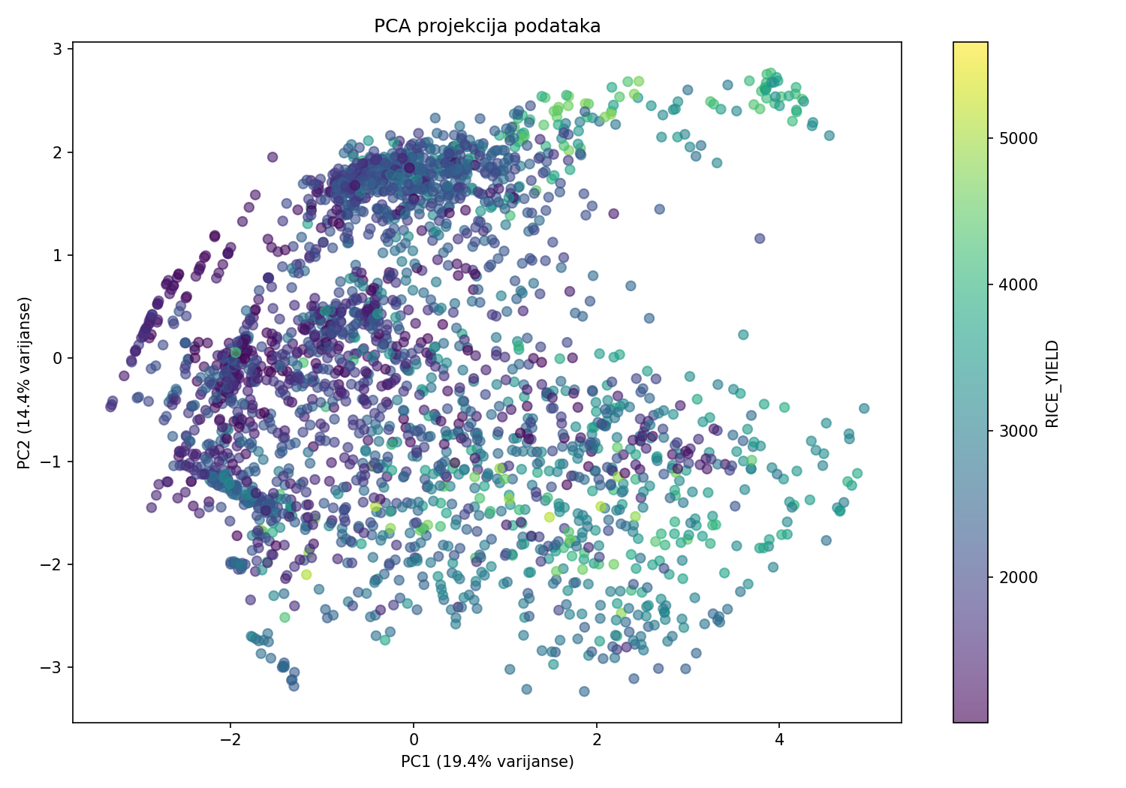

4. Modeli

U projektu su korišćena tri tipa modela, poređana po rastućoj složenosti. Linear Regression i Random Forest dodatno su implementirani od nule, radi dubljeg razumevanja njihovog rada.

4.1 Linear Regression

Linear Regression je najjednostavniji model, korišćen kao polazna referentna tačka (baseline). Pretpostavlja linearnu vezu između ulaznih atributa i ciljne promenljive:

ŷ = w₀ + w₁·x₁ + w₂·x₂ + ... + wₙ·xₙ

Težine w određuju se metodom najmanjih kvadrata, koja minimizuje sumu kvadrata odstupanja između stvarnih i predviđenih vrednosti. Optimalne težine dobijaju se zatvorenom formulom:
w = (Xᵀ X)⁻¹ Xᵀ y

Model je implementiran od nule korišćenjem ove formule (numpy), a rezultati su upoređeni sa scikit-learn implementacijom. Za ovaj model korišćena je skalirana verzija skupa, čime su koeficijenti w postali međusobno uporedivi po veličini.

4.2 Random Forest

Random Forest je ansambl metod koji kombinuje veći broj stabala odlučivanja. Svako stablo trenira se na drugačijem podskupu podataka (bootstrap uzorkovanje sa ponavljanjem), a na svakom čvoru razmatra se samo nasumičan podskup atributa (√n od ukupnog broja). Time se postiže raznolikost stabala — pojedinačna stabla greše na različite načine, pa se njihove greške međusobno poništavaju pri usrednjavanju.
Finalna predikcija dobija se kao prosek predikcija svih stabala. Stabla se grade rekurzivnom podelom podataka, pri čemu se na svakom čvoru bira podela (atribut i granična vrednost) koja minimizuje težinski MSE dve nastale grupe.
Model je implementiran od nule (klase Node, DecisionTree, RandomForest), uključujući bootstrap uzorkovanje, izbor nasumičnih atributa i rekurzivno građenje stabala. Rezultati su upoređeni sa scikit-learn implementacijom.

4.3 XGBoost

XGBoost je metod gradijentnog pojačavanja (gradient boosting). Za razliku od Random Foresta, gde se stabla grade nezavisno i usrednjavaju, XGBoost gradi stabla sekvencijalno — svako naredno stablo uči da ispravi greške prethodnih. Finalna predikcija je zbir doprinosa svih stabala.
Svako stablo trenira se da predvidi rezidual (preostalu grešku) prethodnog koraka, pri čemu parametar learning_rate kontroliše koliko snažno svako stablo koriguje predikciju. XGBoost dodatno uvodi regularizaciju koja sprečava prekompleksna stabla i overfitting. Korišćena je gotova implementacija iz biblioteke xgboost.

5. Evaluacija i metrike

Pošto je reč o regresionom problemu, za evaluaciju modela korišćene su tri standardne metrike. Sve su računate na test skupu (20% podataka, izdvojeno pre treniranja).

MAE (Mean Absolute Error) -srednja apsolutna greška

MAE = (1/n) · Σ |yᵢ − ŷᵢ|

Prosečno apsolutno odstupanje predikcije od stvarne vrednosti, izraženo u istim jedinicama kao ciljna promenljiva (kg/ha). Intuitivna je za tumačenje — pokazuje koliko model „u proseku" promaši.

RMSE (Root Mean Squared Error) -koren srednje kvadratne greške

RMSE = √[ (1/n) · Σ (yᵢ − ŷᵢ)² ]

Slična MAE, ali zbog kvadriranja jače kažnjava velike greške. Takođe je izražena u kg/ha i uvek je veća ili jednaka MAE. Korisna je kada su velike pojedinačne greške posebno nepoželjne.

R² - koeficijent determinacije

R² = 1 − [ Σ(yᵢ − ŷᵢ)² / Σ(yᵢ − ȳ)² ]

Pokazuje koliki procenat varijanse ciljne promenljive model objašnjava. Vrednost 1 označava savršen model, 0 model koji nije bolji od pukog predviđanja prosečne vrednosti, dok negativne vrednosti označavaju model gori od te osnovne pretpostavke.

5.1 Cross-validacija

Pored evaluacije na jednom test skupu, primenjena je petostruka unakrsna validacija (5-fold cross-validation), kod koje se skup deli na pet delova i model se trenira pet puta, svaki put sa drugačijim delom kao validacionim. Prosečna vrednost metrika preko svih pet podela daje pouzdaniju ocenu od jednog splita, jer smanjuje uticaj slučajnosti pri podeli podataka.
Tokom analize uočen je važan detalj — pri unakrsnoj validaciji bez nasumičnog mešanja podataka (shuffle=False), R² vrednosti su bile negativne. Razlog je bio uređen raspored podataka u skupu, zbog čega su pojedini foldovi sadržali međusobno različite grupe regiona. Uvođenjem nasumičnog mešanja (shuffle=True) problem je otklonjen, što ilustruje značaj pravilne primene unakrsne validacije.

6. Rezultati i poređenje

Svi modeli evaluirani su na istom test skupu. Rezultati su prikazani u tabeli:

Model | MAE | RMSE | R²
Linearna regresija | 457.01 | 585.78 | 0.470
Random Forest (default) | 359.67 | 489.31 | 0.630
Random Forest (tuned) | 357.07 | 483.95 | 0.638
XGBoost | 379.89 | 512.22 | 0.595
Random Forest (od nule) | 368.46 | 490.36 | 0.629

Najbolje rezultate ostvario je Random Forest sa podešenim hiperparametrima (R² = 0.638). Linear Regression, kao najjednostavniji model, očekivano je najslabiji (R² = 0.470), jer pretpostavlja linearnu vezu koja ne može da obuhvati složenije odnose u podacima.

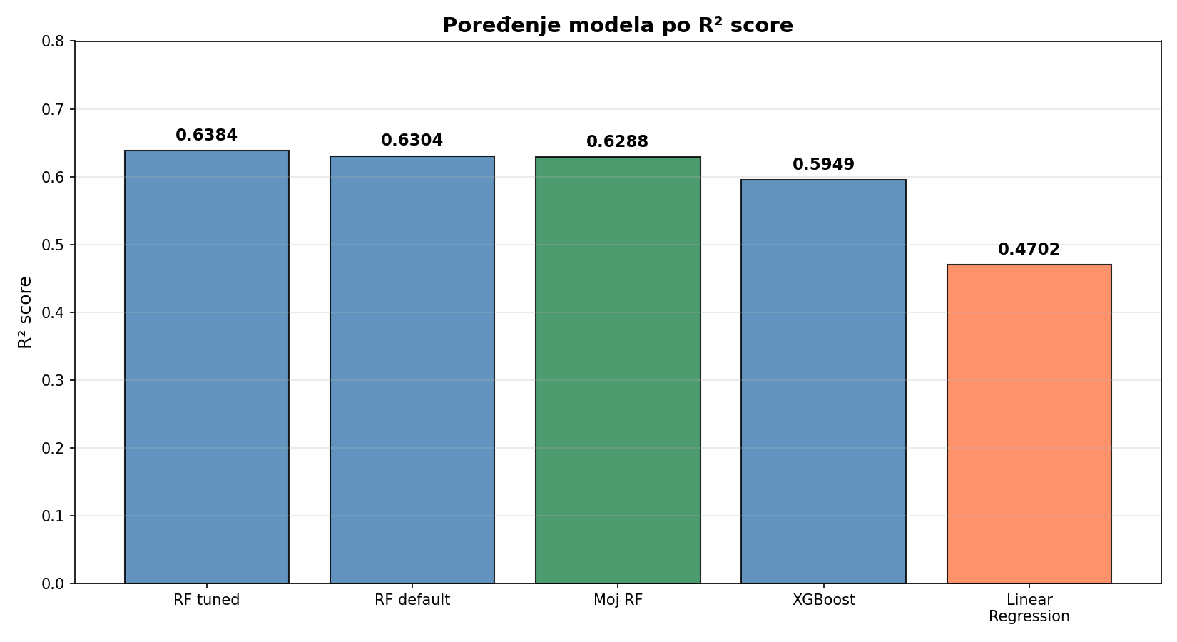
6.2 Custom implementacija vs scikit-learn

Posebno je značajno poređenje sopstvene implementacije Random Foresta sa profesionalnom scikit-learn implementacijom. Razlika R² vrednosti je svega 0.009, što potvrđuje da je algoritam ispravno implementiran — sopstvena implementacija postiže praktično iste rezultate kao optimizovana biblioteka. Glavna razlika je u brzini izvršavanja: scikit-learn implementacija (pisana u C-u) znatno je brža od čiste Python implementacije.

6.3 Podešavanje hiperparametara

Za najbolji model (Random Forest) sprovedeno je podešavanje hiperparametara metodom RandomizedSearchCV, koja nasumično isprobava kombinacije parametara uz unakrsnu validaciju. Najbolja pronađena konfiguracija:

n_estimators = 300, max_depth = 20,
min_samples_split = 2, min_samples_leaf = 1

Podešavanje je donelo blago poboljšanje u odnosu na podrazumevane parametre (R² sa 0.630 na 0.638), što ukazuje da su podrazumevani parametri već bili blizu optimalnih za ovaj skup.

6.4 Analiza predikcija

Za svaki model prikazan je odnos stvarnih i predviđenih vrednosti. Tačke bliže dijagonali predstavljaju tačnije predikcije, dok su crveno označene predikcije sa greškom većom od zadatog praga. Vizuelno se uočava da bolji modeli (Random Forest) imaju tačke gušće grupisane oko dijagonale i manje velikih grešaka u odnosu na Linear Regression.

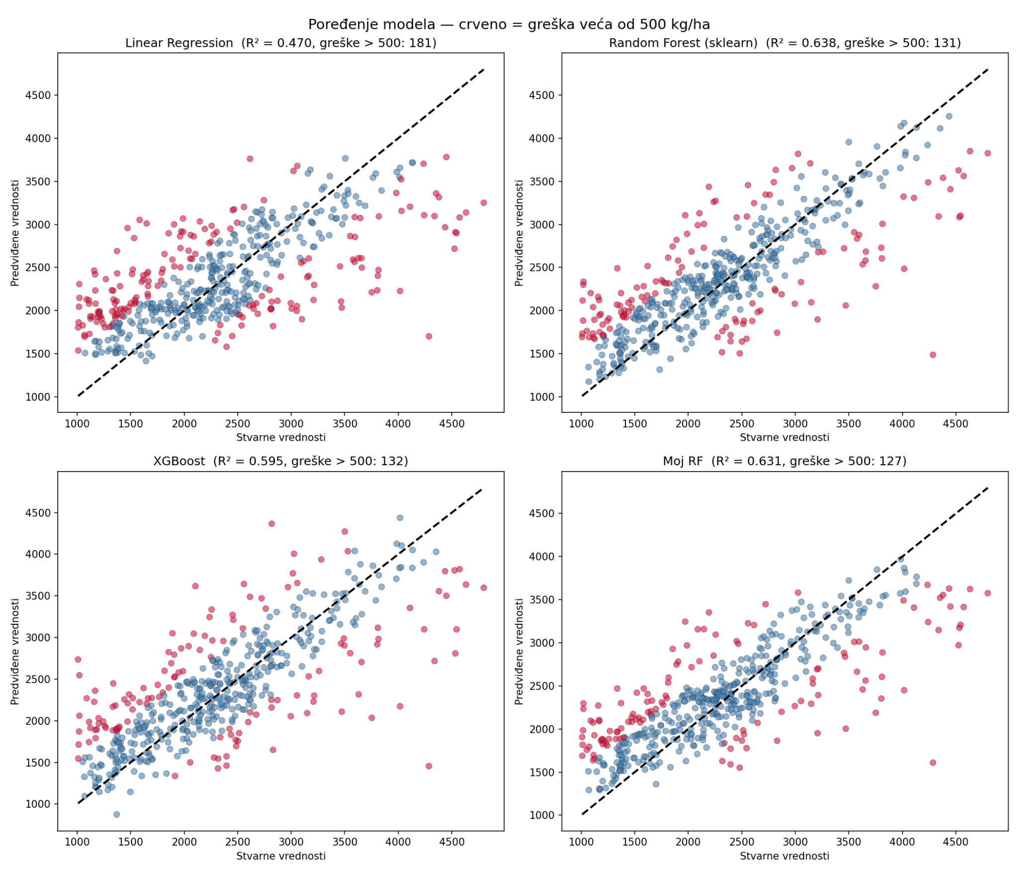
6.5 Značajnost atributa

Analizom značajnosti atributa (feature importance) iz Random Forest modela utvrđeno je da najveći uticaj na prinos ima Nitrogen (≈0.33), zatim slede SANDY_ALFISOL, POTASH, PHOSPHATE i avg_rain. Ovo se poklapa sa nalazima korelacione analize i PCA projekcije, gde su đubriva takođe izdvojena kao dominantni faktori.
Dodatno je ispitan uticaj selekcije atributa — model treniran samo na pet najznačajnijih atributa ostvario je niži R² (0.527) u odnosu na model sa svim atributima (0.638). Ovo pokazuje da i atributi sa pojedinačno niskom značajnošću kolektivno doprinose kvalitetu modela, te da agresivna selekcija atributa nije uvek korisna.

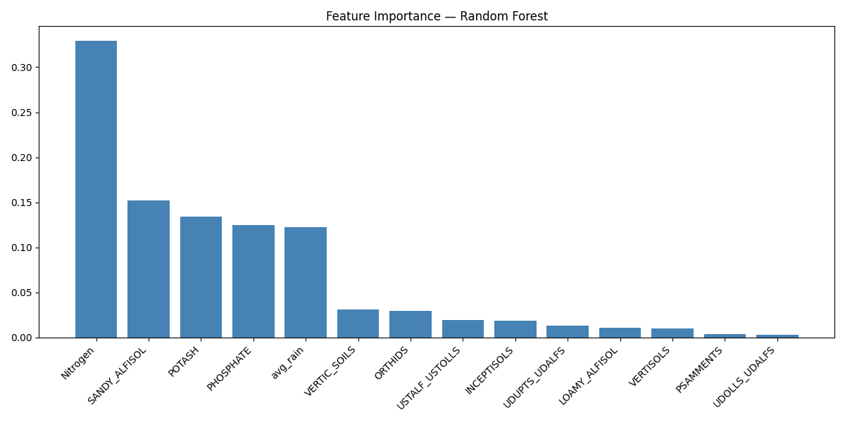

7. Analiza grešaka

Iako su modeli postigli zadovoljavajuće rezultate, najbolji R² (0.638) ukazuje da približno trećina varijanse prinosa ostaje neobjašnjena. Analizom su identifikovani sledeći uzroci:
Šumovitost i nedostajući faktori. Prinos pirinča u stvarnosti zavisi od mnogo faktora koji nisu prisutni u skupu — kvalitet semena, navodnjavanje, primena pesticida, temperatura, bolesti useva, agrotehničke mere. Pošto model nema pristup tim informacijama, deo varijanse je principijelno nemoguće objasniti raspoloživim atributima. Ovo je potvrđeno i PCA projekcijom, gde su se tačke sa različitim prinosom delimično preklapale.
Ekstremne vrednosti. I nakon primene IQR capping-a, deo predikcija sa najvećim greškama odnosi se na regione sa neuobičajenim kombinacijama atributa (npr. vrlo visoka upotreba đubriva uz nizak prinos), koje model teško generalizuje.
Veličina i priroda skupa. Skup sadrži oko 2500 instanci, što je dovoljno za solidne rezultate, ali ne i za hvatanje svih suptilnih obrazaca. Takođe, podaci pokrivaju ograničen vremenski period (2005–2015) i specifičan geografski region (Indija), pa bi generalizacija na druge uslove zahtevala dodatne podatke.

8. Zaključak

Kroz ovaj projekat prošli su svi koraci tipičnog toka mašinskog učenja — od biranja i čišćenja sirovog skupa podataka, preko analize i treniranja modela, do evaluacije i deployment-a. Možda i najvredniji deo nije bio sam rezultat, već problemi na koje se usput nailazilo: negativne vrednosti padavina koje nemaju fizičkog smisla, kolone koje izgledaju korisno a zapravo su pune nula, ili unakrsna validacija koja je davala besmislene rezultate dok se nije shvatilo da podaci nisu nasumično raspoređeni. Rešavanje tih sitnica naučilo je više nego što bi bilo koji uredan, „čist" skup podataka mogao.

